**Mental Health Support App**

**A14 Group**

**במהלך השבועיים היינו תמיד קובעים פגישות זום על מנת לדון בהשלמת המשימות, בכל פגישה היינו מעדכנים שאר חברי הקבוצה לאן הגענו, כמו כן היינו גם מתקשרים דרך קבוצתנו ב WhatsApp.  
חילקנו העבודה לארבע משימות וכל אחד ממנו לקח משימה על מנת לבצע אותה עד מועד מסוים, ואם אחד מחברי הקבוצה זקוק לעזרה הוא שולח לקבוצת ה WhatsApp - ועוזרים לו חברי הקבצוה האחרים כי ממבחנתנו על מנת שהעבודה תתבצע בצורה משלימה על הקבוצה לעבוד ביחד כדי להשיג עבודה מצוינת, ובסוף ביצענו המשימות בצורה משלימה.**

|  |  |  |
| --- | --- | --- |
| שם חבר הצוות | משימות שהוקצו | משימות שהושלמו |
| מוחמד אג'בראיה | * הכנת דפי הAdmin באתר. * הגשת העבודה. | כל המשימות בוצעו בזמן. |
| ג'וליה שבאט | * הכנת דפי ה User באתר. - הכנת קובץ Json. | כל המשימות בוצעו בזמן. |
| שורוק הייב | * הצגת דיאגרמת Use Case . * הכנת דפי ה Doctor באתר. | כל המשימות בוצעו בזמן. |
| מריסול קרואני | * הצגת הארכיטקטורה של האתר. * הכנת דף ה About ,Sign up ,Log In באתר. | כל המשימות בוצעו בזמן. |

**הציגו ארכיטקטורה של האתר (תרשים הכולל את האלמנטים המרכזיים).**

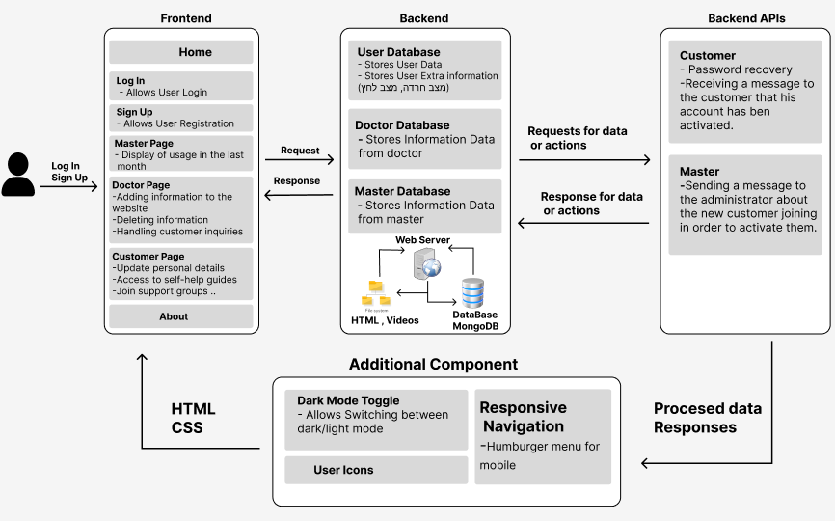

**הציגו דיאגרמת use case המתארת את השימוש באתר.**

